Année 8
16ème Cours baha’i pour enfants – Niort – Mars 2010

- Prière :
O mon Seigneur ! O mon Seigneur !

Je suis un enfant d'âge tendre.  Nourris-moi du lait  de ta miséricorde. | 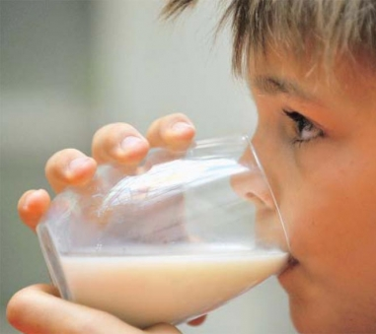 | Elève-moi dans ton amour,  instruis-moi à l'école  de ta direction  et fais que je grandisse  à l'ombre de ta bonté.
Délivre-moi des ténèbres,  préserve-moi du malheur,  fais de moi une brillante lumière, | 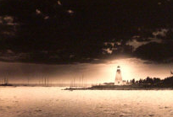 | une fleur de ta roseraie; | 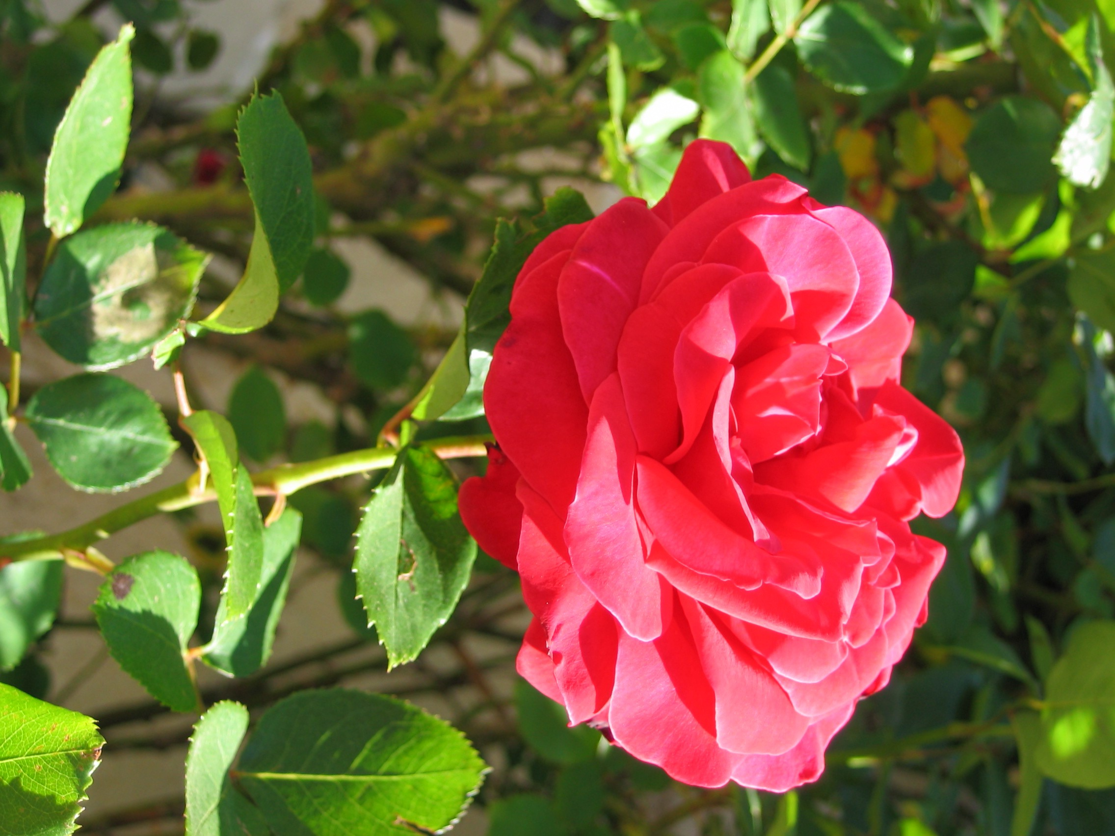
souffre que je devienne  le serviteur de ton sanctuaire  et donne-moi les aptitudes  et la nature des Justes; |  | fais de moi une cause  de bienfaits pour l'humanité  et couronne-moi du diadème de la vie éternelle. | 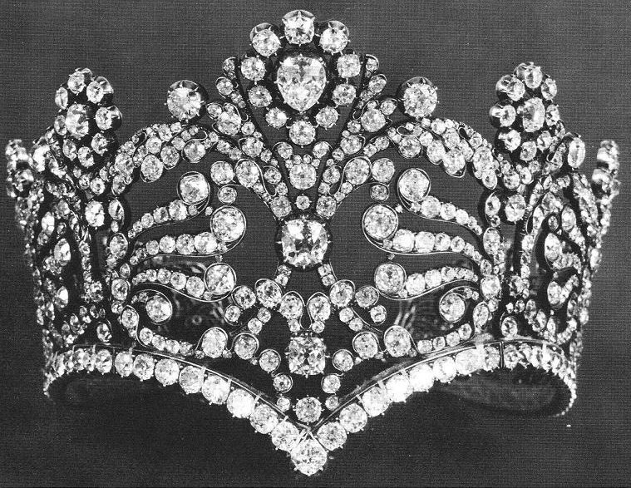
En vérité, Tu es le Fort, le Tout-Puissant, Celui qui voit et qui entend.

- Mémorisations
- Chants
La générosité
Dieu est très généreux avec sa création, il veille sur tous. Il nous a donné beaucoup de cadeaux tels que l’ouie, la vue, l’intelligence…
De la même façon, il veut que nous soyons généreux avec ceux qui ont besoin de notre aide.

Donner et se montrer généreux
font partie de mes attributs,
heureux celui qui se pare de mes vertus.

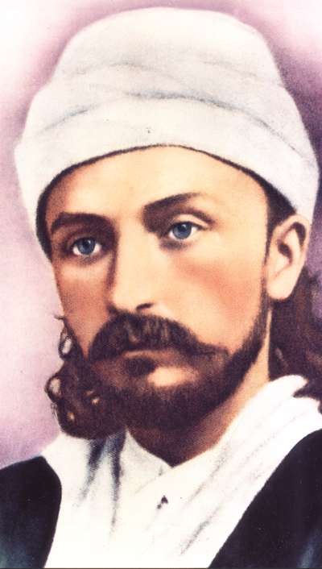
- Histoires : Un jour, Bahá’u’lláh envoya ‘Abdu’l-Bahá inspecter le travail des bergers qui prenaient soin de ses moutons. ‘Abdu’l-Bahá était un jeune enfant à cette époque, et les persécutions contre Bahá’u’lláh et sa famille n’avaient pas encore commencé. Bahá’u’lláh avait alors un grand morceau de terrain dans les montagnes et possédait de grands troupeaux de moutons. Lorsque l’inspection fut terminée et que ‘Abdu’l-Bahá s’apprêtait à partir, l’homme qui l’avait accompagné dit : “C’est l’habitude de votre père de laisser un cadeau pour chaque berger”. ‘Abdu’l-Bahá devint silencieux un moment, car il n’avait rien à leur donner. Cependant, l’homme insista sur le fait que les bergers attendaient quelque chose. ‘Abdu’l-Bahá eut alors une idée qui le rendit très content !
Il donnerait aux bergers les moutons qu’ils gardaient ! Bahá’u’lláh fut très heureux d’apprendre les pensées généreuses de ‘Abdu’l-Bahá envers les bergers. Il souligna avec humour que tout le monde devait prendre bien soin de ‘Abdu’l-Bahá car un jour, il ferait don de lui-même. Bien sûr, c’est exactement ce que ‘Abdu’l-Bahá fit le reste de sa vie. Il donna tout ce qu’il avait, chaque moment de sa vie, à l’humanité, pour nous unir et nous apporter le vrai bonheur.

- Jeu : Les jumeaux. Les enfants s ‘accroupissent dos à dos, puis se prennent les coudes et essaient de se relever.

